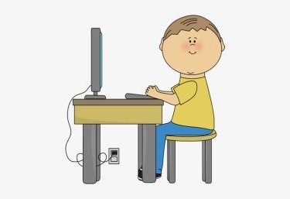

KAKO PIŠEMO UČITELJU?

Tvoje e-pismo, ki pišeš učiteljici in tudi meni, je URADNO BESEDILO, zato pazi na: ZGRADBO BESEDILA. Sedaj imaš idealno možnost, da »natreniraš« to veščino pisanja. Učitelji/ce bodo od tebe pričakovali/e povratne informacije, zato je prav, da se naučiš pravilnega spletnega komuniciranja.

V prvo okence vstaviš elektronski NASLOV PREJEMNIKA (učitelja).
V polje »ZADEVA« vpišeš temo svojega pisanja (npr. Domača naloga, Delo od doma, ..).

E-pismo začneš z NAGOVOROM (Spoštovana gospa učiteljica Sanja Horvat! Ali Spoštovani!, lahko tudi Pozdravljeni ga. Horvat!). Za nagovorom napišeš klicaj (!), lahko pa postaviš vejico in vsebino začneš s pisanjem z malo začetnico.

Nato sledi vsebina tvojega e-pisma. Napiši zakaj pišeš in kaj pošiljaš v priponki.
Besedilo zaključi z »Lep pozdrav« in pod pozdrav zapiši še svoje ime in priimek.

Pri pisanju pa seveda ne pozabi na: JEZIKOVNO PRAVILNOT ter VLJUDNOST (vljudnostni izrazi, vikanje)

Da si boš lažje prestavljal/a ti pošiljam primer:

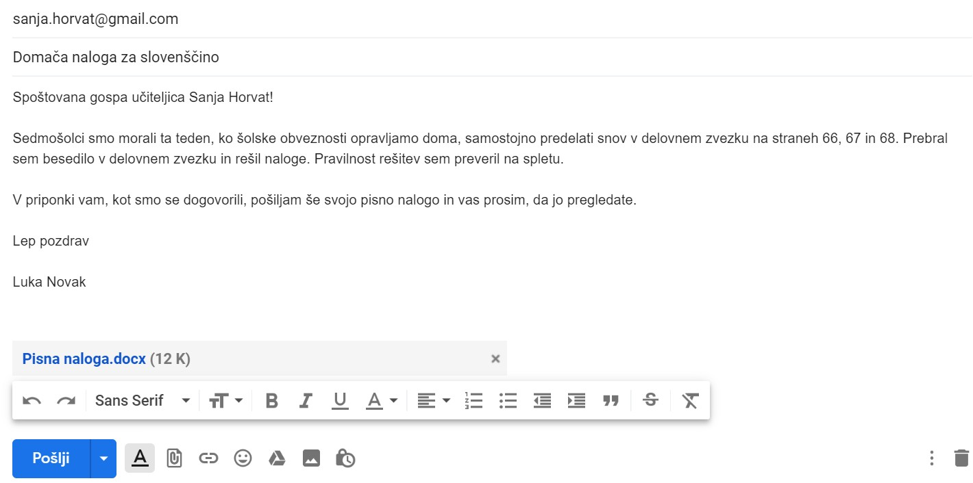

ZADEVA je TEMA tvojega e-pisma
ELEKTORNSKI NASLOV PREJEMNIKA
PRIPONKA
IME in PRIIMEK
POZDRAV
VSEBINA
(Zakaj pišem, kaj pošiljam v priponki?
Učiteljico vikaš in paziš na velike začetnice, ločila …)
NAGOVOR

Datoteko naložiš s klikom na ta gumb. Ko besedilo sestaviš, ga natančno prebereš in popraviš napake, ki jih odkriješ.
In še zadnje pravilo: NE UPORABLJAJ SAMIH VELIKIH ČRK, saj je to nevljudno in nepregledno.

Sedaj odpri še drugo priponko, ki sem ti jo poslala v mailu: Čuječnost_kartica 1.
Tam imaš nadaljnja navodila za delo.


Srečno!

Tvoja učiteljica Maja

